Proiect SGBD

Agușoaei Alexandru-Gabriel

Seria: 23

Grupa 233

An universitar 2024-2025

**Baza de date a unei platforme de socializare**

Contents

1. Prezentare baza de date 4

2. Diagrama ER 5

3. Diagrama Conceptuală 6

4. Implementarea în Oracle a diagramei conceptuale 7

5. Inserari de date in tabele 13

6. Subprogram stocat independentcare să utilizeze toate cele 3 tipuri de colecții studiate 29

7. Subprogram stocat independent care să utilizeze 2 tipuri de cursoare 31

8. Subprogram stocat independent de tip funcție care sa utilizeze 3 tabele într-o singură comandă 34

9. Subprogram stocat independent de tip procedură cu 2 parametrii care să utilizeze 5 tabele într-o comandă 36

10. Trigger de tip LMD la nivel de comandă 39

11. Trigger de tip LMD la nivel de linie 41

12. Trigger de tip LDD 43

13. Pachet care să includă 2 tipuri de date complexe, 2 funcții și 2 proceduri 44

Cerințe

1. Prezentați pe scurt baza de date (utilitatea ei).
2. Realizați **diagrama entitate-relație** (ERD): entitățile, relațiile și atributele trebuie definite în **limba română** (vezi curs SGBD, model de diagrama entitate-relație; nu se va accepta alt format).
3. Pornind de la diagrama entitate-relație realizați **diagrama conceptuală** a modelului propus, integrând toate atributele necesare: entitățile, relațiile și atributele trebuie definite în **limba română**.
4. Implementați în Oracle diagrama conceptuală realizată: definiți toate tabelele, adăugând toate constrângerile de integritate necesare (chei primare, cheile externe etc).
5. Adăugați informații coerente în tabelele create (minim 5 înregistrări pentru fiecare entitate independentă; minim 10 înregistrări pentru fiecare tabelă asociativă).
6. Formulați în limbaj natural o problemă pe care să o rezolvați folosind un **subprogram stocat independent** care să utilizeze toate cele 3 tipuri de colecții studiate. Apelați subprogramul.
7. Formulați în limbaj natural o problemă pe care să o rezolvați folosind un **subprogram stocat independent** care să utilizeze 2 tipuri diferite de cursoare studiate, unul dintre acestea fiind cursor parametrizat, **dependent de celălalt cursor**. Apelați subprogramul.
8. Formulați în limbaj natural o problemă pe care să o rezolvați folosind un **subprogram stocat independent de tip funcție** care să utilizeze **într-o singură comandă SQL** 3 dintre tabelele create. Tratați toate excepțiile care pot apărea, incluzând excepțiile predefinite NO_DATA_FOUND și TOO_MANY_ROWS. Apelați subprogramul astfel încât să evidențiați **toate** cazurile tratate.
9. Formulați în limbaj natural o problemă pe care să o rezolvați folosind un **subprogram stocat independent de tip procedură** care să aibă minim 2 parametri și să utilizeze **într-o singură comandă SQL** 5 dintre tabelele create. Definiți minim 2 excepții proprii, altele decât cele predefinite la nivel de sistem. Apelați subprogramul astfel încât să evidențiați **toate** cazurile definite și tratate.

10. Definiți un *trigger* de tip LMD la nivel de comandă. Declanșați *trigger*-ul.

11. Definiți un *trigger* de tip LMD la nivel de linie. Declanșați *trigger*-ul.

12. Definiți un *trigger* de tip LDD. Declanșați *trigger*-ul.

13. Formulați în limbaj natural o problemă pe care să o rezolvați folosind un pachet care să includă tipuri de date complexe și obiecte necesare unui flux de acțiuni integrate, specifice bazei de date definite (minim 2 tipuri de date, minim 2 funcții, minim 2 proceduri).

1. Prezentare baza de date

În acest proiect voi ilustra cum arată o bază de date a unei platforme de socializare. În era digitală actuală, platformele de socializare au devenit componente esențiale ale vieții cotidiene, conectând milioane de utilizatori din întreaga lume. Aceste platforme permit oamenilor să interacționeze, să împărtășească idei, să formeze comunități și să creeze conținut, transformând modul în care comunicăm și ne organizăm societatea. În spatele funcționării eficiente a acestor platforme complexe se află un element tehnologic critic: baza de date. O bază de date bine proiectată și gestionată este fundamentul pe care se sprijină orice platformă de socializare. Aceasta joacă un rol vital în stocarea, gestionarea și accesarea informațiilor utilizatorilor, facilitând o varietate de funcționalități esențiale pentru experiența utilizatorilor.

Versiune : 19.2.1

Configurație software: Windows 10, nu am folosit masina virtuala

RAM Utilizat: 1138MB

2. Diagrama ER

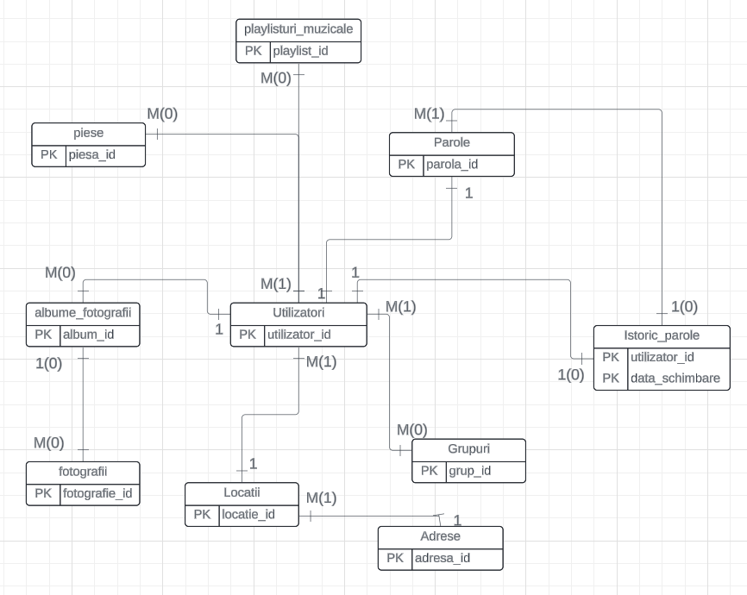

# 3. Diagrama Conceptuală

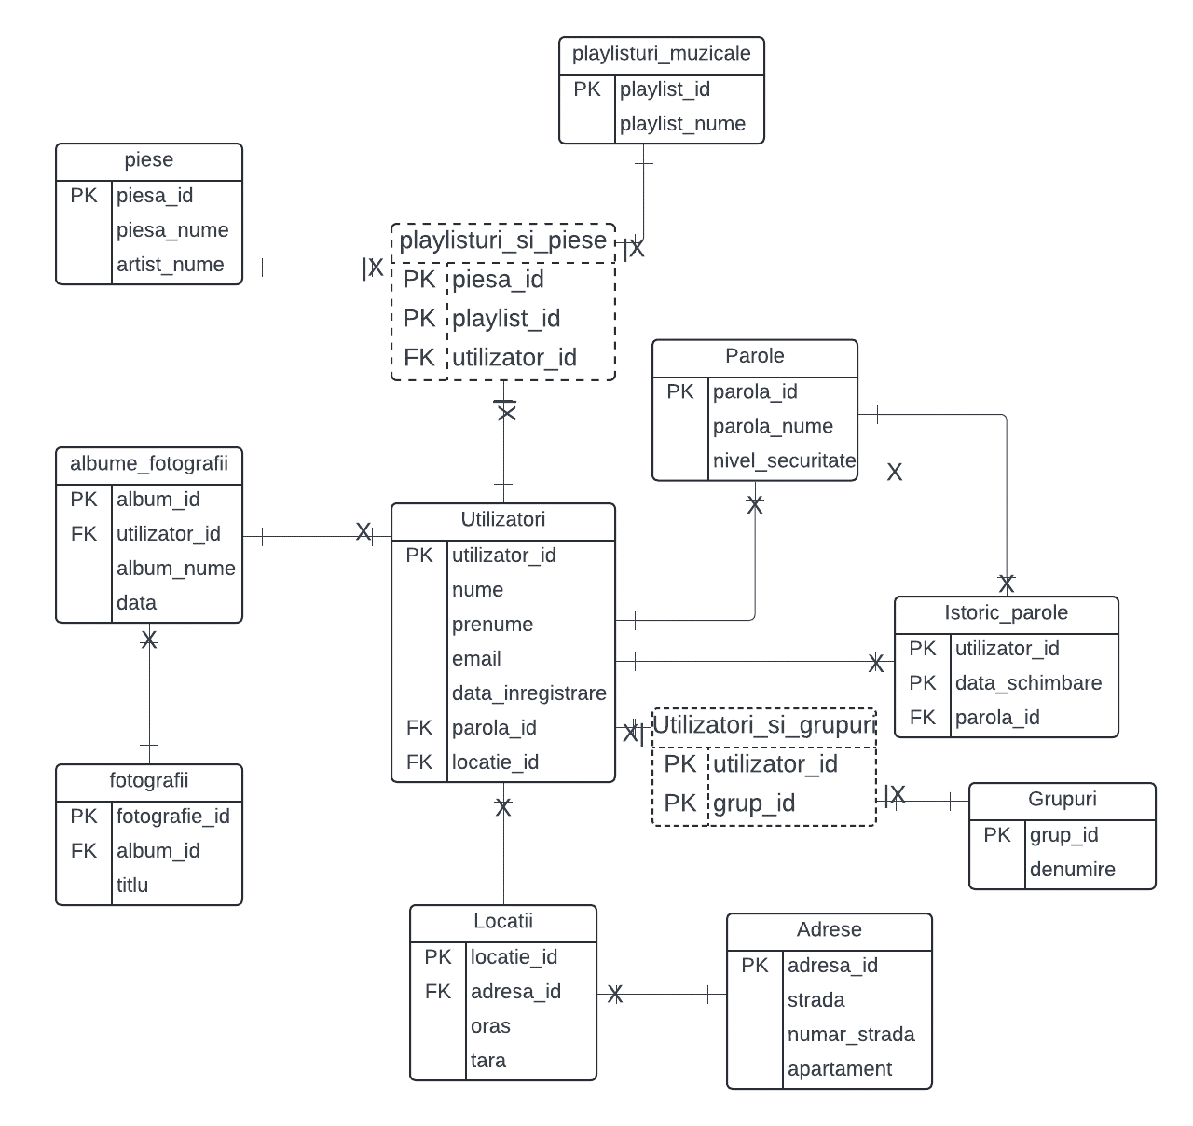

# 4. Implementarea în Oracle a diagramei conceptuale

-- Crearea tabelei utilizatori

CREATE TABLE utilizatori

(

utilizator_id number(5) constraint pk_utilizator primary key,

nume varchar(100) constraint nume_utilizator not null,

prenume varchar(100) constraint prenume_utilizator not null,

email varchar(100) constraint email_utilizator not null,

parola_id number(5),

locatie_id number(5),

data_inregistrare date,

constraint fk_parola FOREIGN KEY (parola_id) REFERENCES parole(parola_id),

constraint fk_locatie FOREIGN KEY (locatie_id) REFERENCES locatii(locatie_id)

);

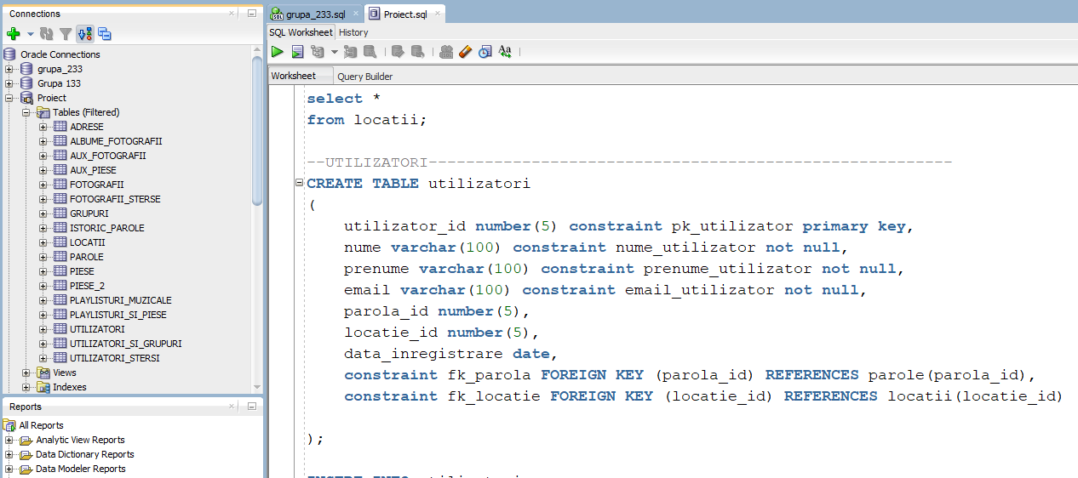

-- Crearea tabelei parole

CREATE TABLE parole

(

parola_id number(5) constraint pk_parole primary key,

parola_nume varchar(100) constraint parola_nume not null,

nivel_securitate number(5) constraint securitate not null

);

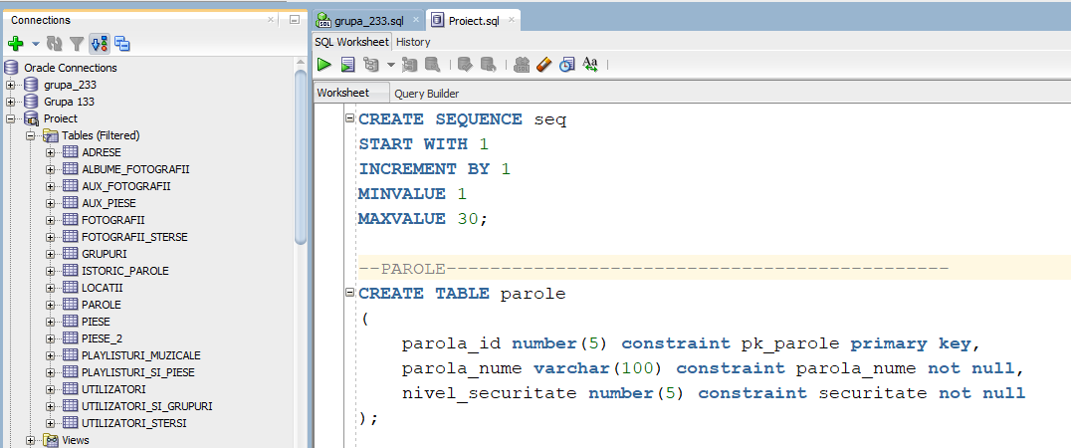

-- Crearea tabelei adrese

CREATE TABLE adrese

(

adresa_id number(5) constraint pk_adrese primary key,

strada varchar(100) constraint strada not null,

numar_strada number(5) constraint nr_strada not null,

apartament number(5) constraint apartament not null

);

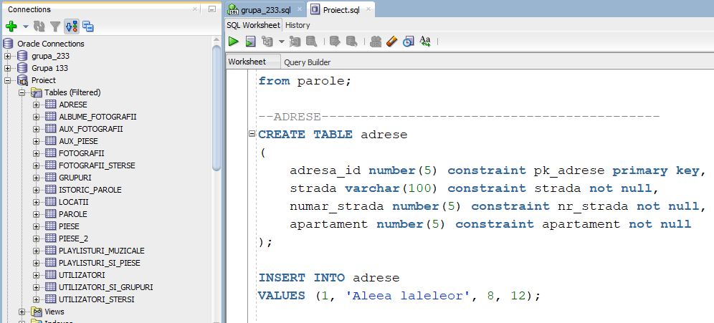

-- Crearea tabelei locatii

CREATE TABLE locatii

(

locatie_id number(5) constraint pk_locatii primary key,

adresa_id number(5),

oras varchar(100) constraint oras not null,

tara varchar(100) constraint tara not null,

constraint fk_adresa FOREIGN KEY (adresa_id) REFERENCES adrese(adresa_id)

);

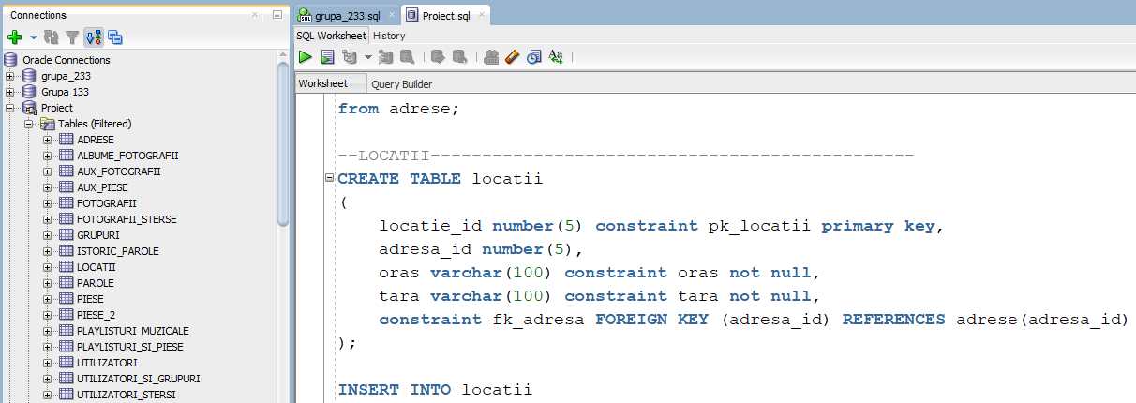

-- Crearea tabelei grupuri

CREATE TABLE grupuri

(

grup_id number(5) constraint pk_grup primary key,

denumire varchar(100) constraint denumire_grup not null

);

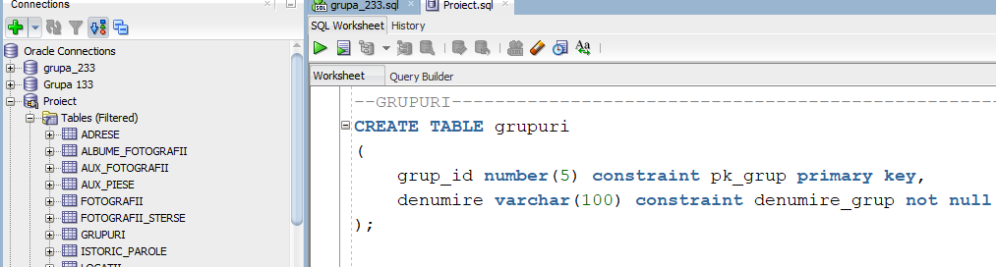

-- Crearea tabelei utilizatori_si_grupuri

CREATE TABLE utilizatori_si_grupuri

(

utilizator_id number(5),

grup_id number(5),

constraint pk_util_gr primary key (utilizator_id, grup_id),

constraint fk_utilizator foreign key (utilizator_id) references utilizatori(utilizator_id),

constraint fk_grup foreign key (grup_id) references grupuri(grup_id)

);

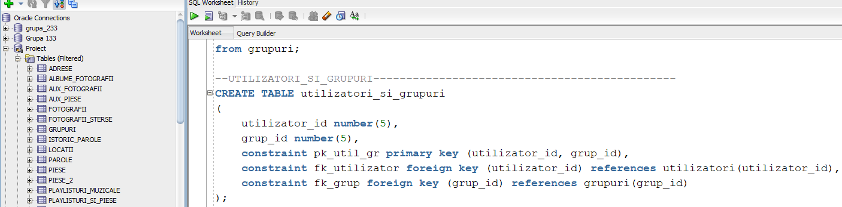

-- Crearea tabelei fotografii

CREATE TABLE fotografii

(

fotografie_id number(5) constraint pk_foto primary key,

album_id number(5),

titlu varchar(100) not null,

constraint fk_album FOREIGN KEY (album_id) REFERENCES albume_fotografii(album_id)

);

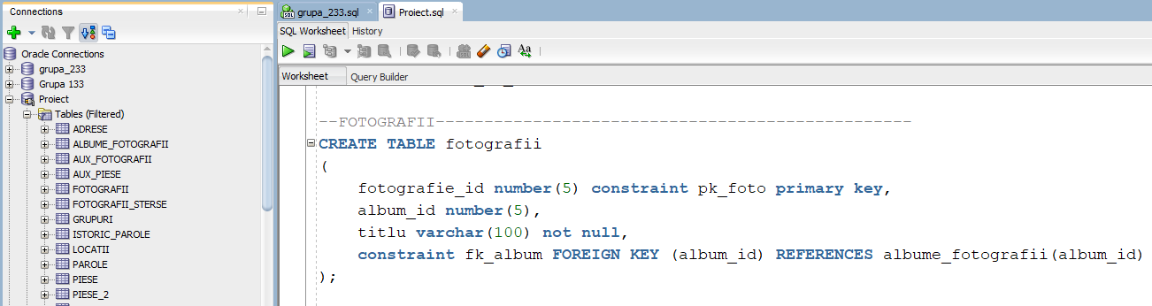

-- Crearea tabelei piese

CREATE TABLE piese

(

piesa_id number(5) constraint pk_piesa primary key,

piesa_nume varchar(100) not null,

artist_nume varchar(100) not null

);

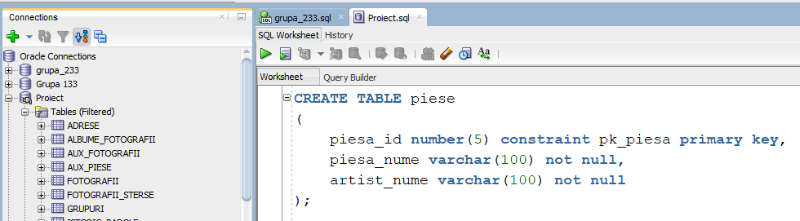

-- Crearea tabelei playlisturi_muzicale

CREATE TABLE playlisturi_muzicale

(

playlist_id number(5) constraint pk_playlist primary key,

playlist_nume varchar(100) not null

);

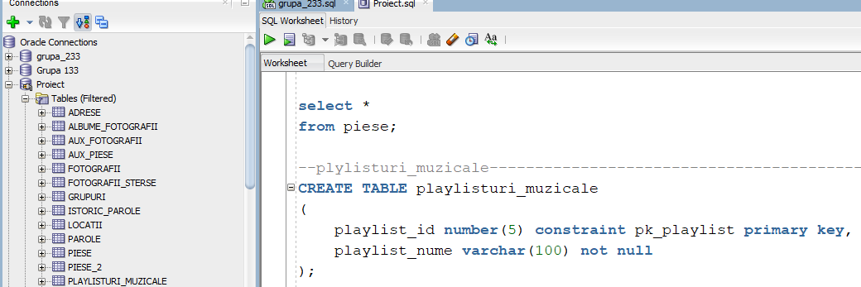

-- Crearea tabelei playlisturi_si_piese

CREATE TABLE playlisturi_si_piese

(

piesa_id number(5),

playlist_id number(5),

utilizator_id number(5),

constraint pk_v_piese primary key (piesa_id, playlist_id, utilizator_id), --modificat pk

constraint fk_utiliz foreign key (utilizator_id) REFERENCES utilizatori(utilizator_id),

constraint fk_piesa foreign key (piesa_id) REFERENCES piese(piesa_id),

constraint fk_playlist foreign key (playlist_id) REFERENCES playlisturi_muzicale(playlist_id)

);

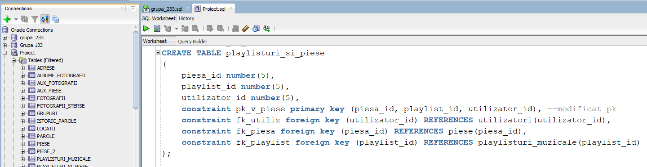

-- Crearea tabelei istoric_parole

CREATE TABLE istoric_parole

(

utilizator_id number(5),

data_schimbare date,

parola_id number(5),

constraint pk_istoric primary key(utilizator_id, data_schimbare),

constraint fk_parola_istoric foreign key (parola_id) references parole(parola_id)

);

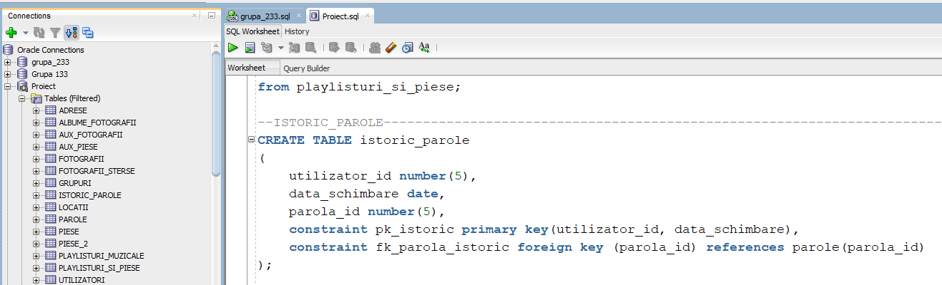

# 5. Inserari de date in tabele

*Utilizatori*

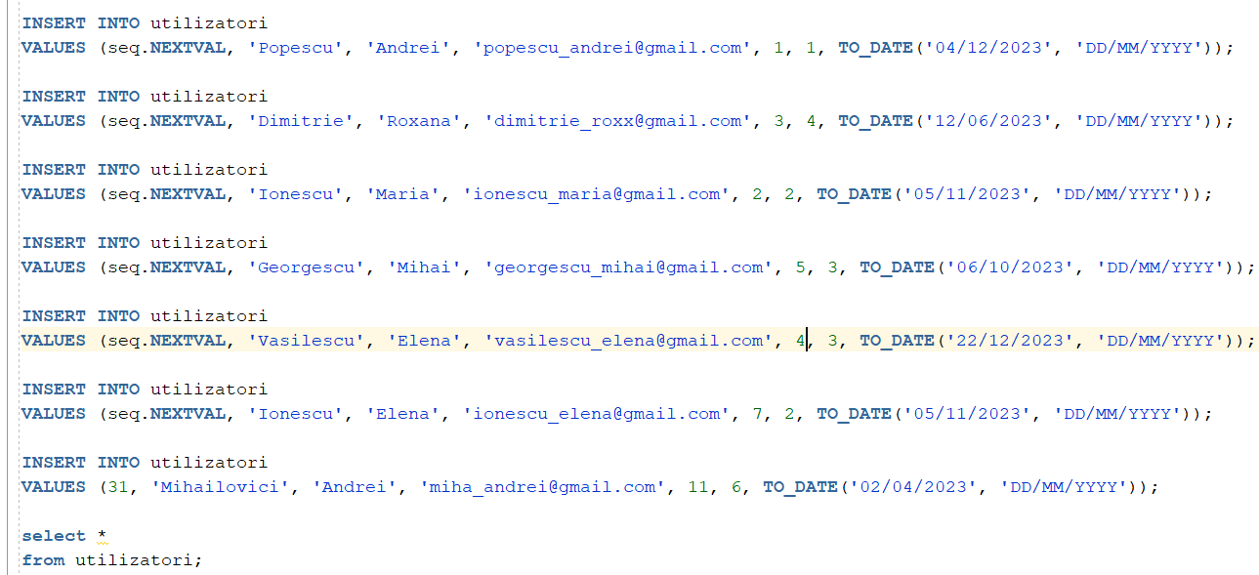

INSERT INTO utilizatori

VALUES (seq.NEXTVAL, 'Popescu', 'Andrei', 'popescu_andrei@gmail.com', 1, 1, TO_DATE('04/12/2023', 'DD/MM/YYYY'));

INSERT INTO utilizatori

VALUES (seq.NEXTVAL, 'Dimitrie', 'Roxana', 'dimitrie_roxx@gmail.com', 3, 4, TO_DATE('12/06/2023', 'DD/MM/YYYY'));

INSERT INTO utilizatori

VALUES (seq.NEXTVAL, 'Ionescu', 'Maria', 'ionescu_maria@gmail.com', 2, 2, TO_DATE('05/11/2023', 'DD/MM/YYYY'));

INSERT INTO utilizatori

VALUES (seq.NEXTVAL, 'Georgescu', 'Mihai', 'georgescu_mihai@gmail.com', 5, 3, TO_DATE('06/10/2023', 'DD/MM/YYYY'));

INSERT INTO utilizatori

VALUES (seq.NEXTVAL, 'Vasilescu', 'Elena', 'vasilescu_elena@gmail.com', 4, 3, TO_DATE('22/12/2023', 'DD/MM/YYYY'));

INSERT INTO utilizatori

VALUES (seq.NEXTVAL, 'Ionescu', 'Elena', 'ionescu_elena@gmail.com', 7, 2, TO_DATE('05/11/2023', 'DD/MM/YYYY'));

INSERT INTO utilizatori

VALUES (31, 'Mihailovici', 'Andrei', 'miha_andrei@gmail.com', 11, 6, TO_DATE('02/04/2023', 'DD/MM/YYYY'));

*Parole*

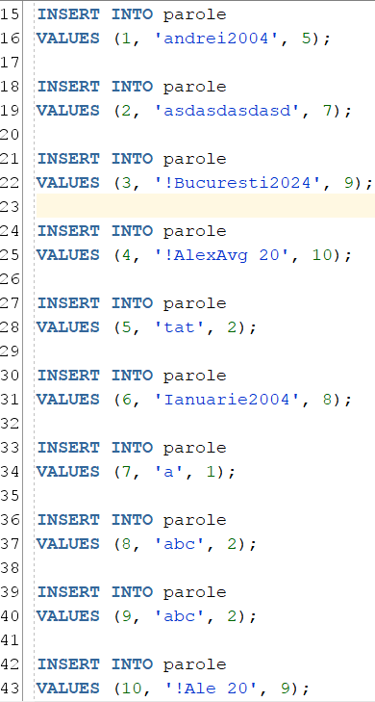

INSERT INTO parole

VALUES (1, 'andrei2004', 5);

INSERT INTO parole

VALUES (2, 'asdasdasdasd', 7);

INSERT INTO parole

VALUES (3, '!Bucuresti2024', 9);

INSERT INTO parole

VALUES (4, '!AlexAvg 20', 10);

INSERT INTO parole

VALUES (5, 'tat', 2);

INSERT INTO parole

VALUES (6, 'Ianuarie2004', 8);

INSERT INTO parole

VALUES (7, 'a', 1);

INSERT INTO parole

VALUES (8, 'abc', 2);

INSERT INTO parole

VALUES (9, 'abc', 2);

INSERT INTO parole

VALUES (10, '!Ale 20', 9);

INSERT INTO parole

VALUES (11, '!AavFe', 8);

*Adrese*

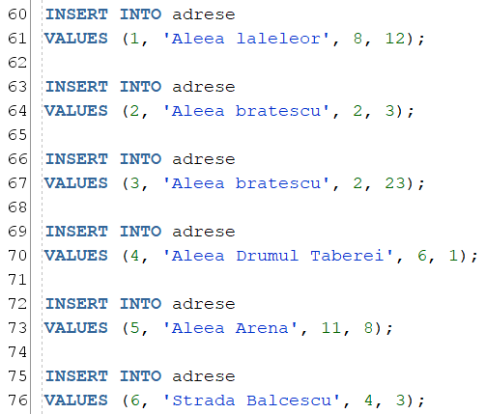

INSERT INTO adrese

VALUES (1, 'Aleea laleleor', 8, 12);

INSERT INTO adrese

VALUES (2, 'Aleea bratescu', 2, 3);

INSERT INTO adrese

VALUES (3, 'Aleea bratescu', 2, 23);

INSERT INTO adrese

VALUES (4, 'Aleea Drumul Taberei', 6, 1);

INSERT INTO adrese

VALUES (5, 'Aleea Arena', 11, 8);

INSERT INTO adrese

VALUES (6, 'Strada Balcescu', 4, 3);

*Locatii*

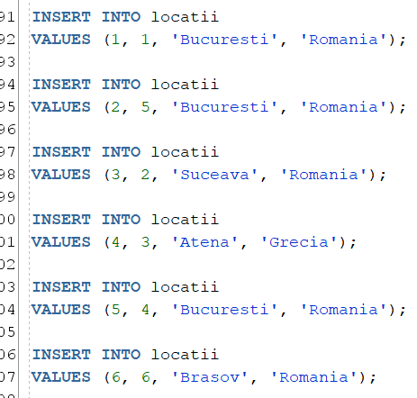

INSERT INTO locatii

VALUES (1, 1, 'Bucuresti', 'Romania');

INSERT INTO locatii

VALUES (2, 5, 'Bucuresti', 'Romania');

INSERT INTO locatii

VALUES (3, 2, 'Suceava', 'Romania');

INSERT INTO locatii

VALUES (4, 3, 'Atena', 'Grecia');

INSERT INTO locatii

VALUES (5, 4, 'Bucuresti', 'Romania');

INSERT INTO locatii

VALUES (6, 6, 'Brasov', 'Romania');

*Grupuri*

INSERT INTO grupuri

VALUES (100, 'Scoala');

INSERT INTO grupuri

VALUES (101, 'La munca');

INSERT INTO grupuri

VALUES (102, 'Excursie');

INSERT INTO grupuri

VALUES (103, 'Grup');

INSERT INTO grupuri

VALUES (104, 'Prieteni');

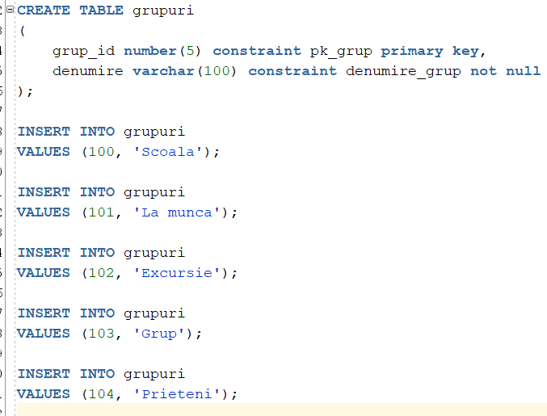

*Utilizatori_si_grupuri*

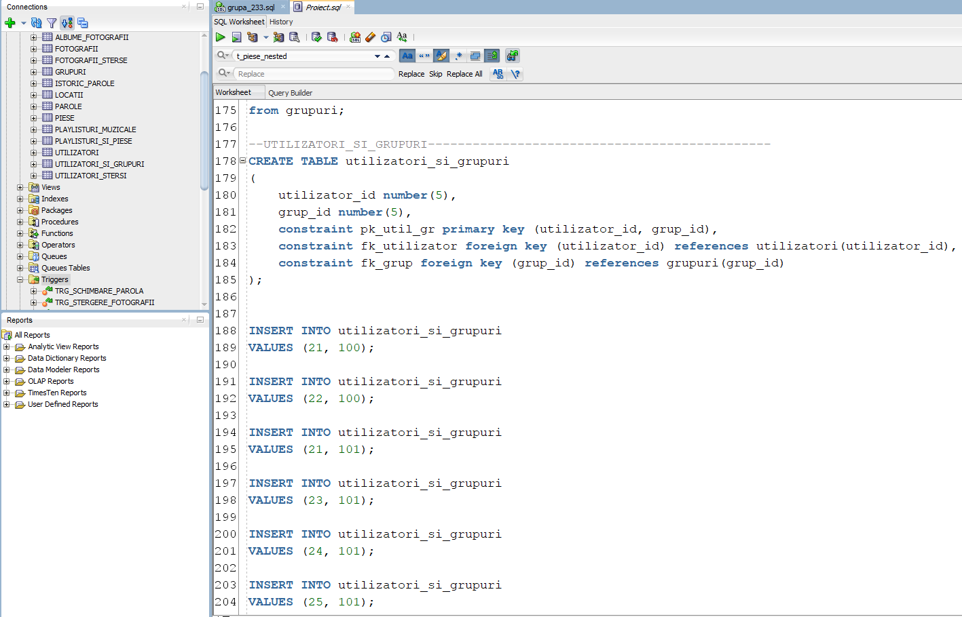INSERT INTO utilizatori_si_grupuri

VALUES (21, 100);

INSERT INTO utilizatori_si_grupuri

VALUES (22, 100);

INSERT INTO utilizatori_si_grupuri

VALUES (21, 101);

INSERT INTO utilizatori_si_grupuri

VALUES (23, 101);

INSERT INTO utilizatori_si_grupuri

VALUES (24, 101);

INSERT INTO utilizatori_si_grupuri

VALUES (25, 101);

INSERT INTO utilizatori_si_grupuri

VALUES (26, 101);

INSERT INTO utilizatori_si_grupuri

VALUES (31, 104);

INSERT INTO utilizatori_si_grupuri

VALUES (26, 104);

INSERT INTO utilizatori_si_grupuri

VALUES (23, 104);

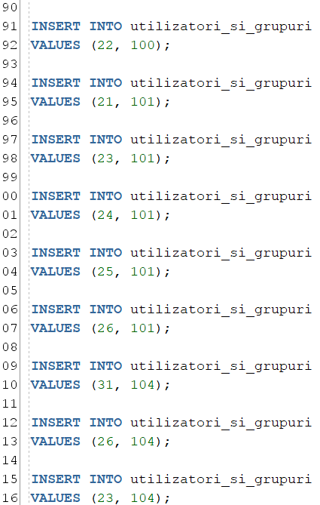

*Fotografii*

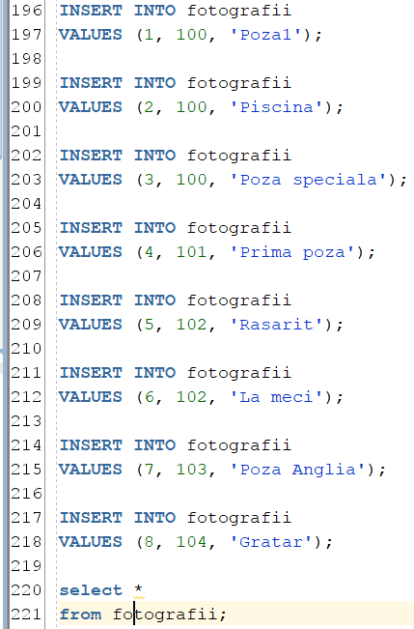

INSERT INTO fotografii

VALUES (1, 100, 'Poza1');

INSERT INTO fotografii

VALUES (2, 100, 'Piscina');

INSERT INTO fotografii

VALUES (3, 100, 'Poza speciala');

INSERT INTO fotografii

VALUES (4, 101, 'Prima poza');

INSERT INTO fotografii

VALUES (5, 102, 'Rasarit');

INSERT INTO fotografii

VALUES (6, 102, 'La meci');

INSERT INTO fotografii

VALUES (7, 103, 'Poza Anglia');

INSERT INTO fotografii

VALUES (8, 104, 'Gratar')

*Albume fotografii*

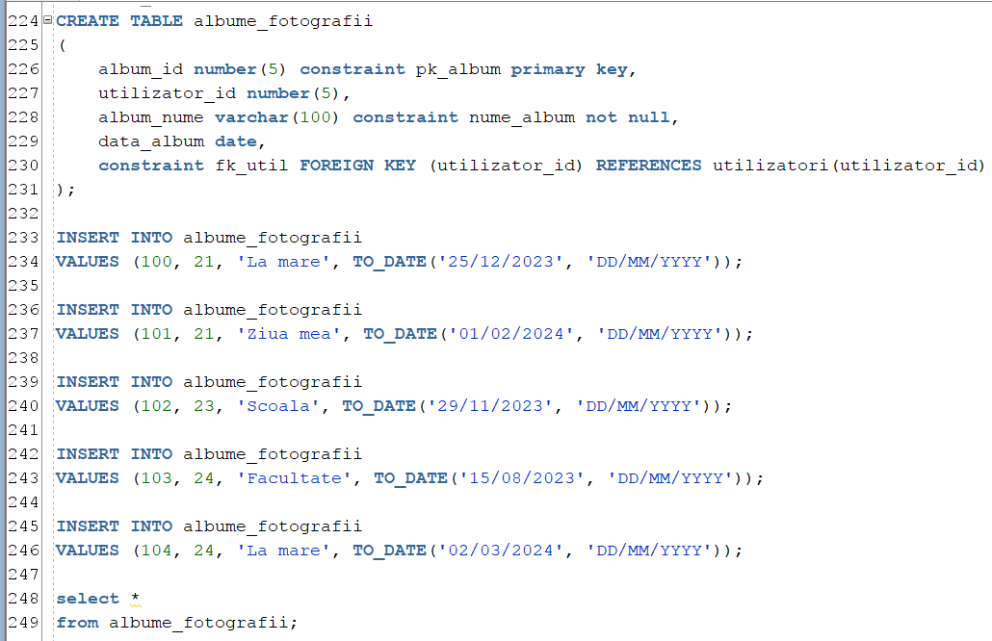

CREATE TABLE albume_fotografii

(

album_id number(5) constraint pk_album primary key,

utilizator_id number(5),

album_nume varchar(100) constraint nume_album not null,

data_album date,

constraint fk_util FOREIGN KEY (utilizator_id) REFERENCES utilizatori(utilizator_id)

);

INSERT INTO albume_fotografii

VALUES (100, 21, 'La mare', TO_DATE('25/12/2023', 'DD/MM/YYYY'));

INSERT INTO albume_fotografii

VALUES (101, 21, 'Ziua mea', TO_DATE('01/02/2024', 'DD/MM/YYYY'));

INSERT INTO albume_fotografii

VALUES (102, 23, 'Scoala', TO_DATE('29/11/2023', 'DD/MM/YYYY'));

INSERT INTO albume_fotografii

VALUES (103, 24, 'Facultate', TO_DATE('15/08/2023', 'DD/MM/YYYY'));

INSERT INTO albume_fotografii

VALUES (104, 24, 'La mare', TO_DATE('02/03/2024', 'DD/MM/YYYY'));

*Piese*

INSERT INTO piese (piesa_id, piesa_nume, artist_nume)

VALUES (1, 'Shape of You', 'Ed Sheeran');

INSERT INTO piese (piesa_id, piesa_nume, artist_nume)

VALUES (2, 'Blinding Lights', 'The Weeknd');

INSERT INTO piese (piesa_id, piesa_nume, artist_nume)

VALUES (3, 'Levitating', 'Dua Lipa');

INSERT INTO piese (piesa_id, piesa_nume, artist_nume)

VALUES (4, 'Bad Guy', 'Billie Eilish');

INSERT INTO piese (piesa_id, piesa_nume, artist_nume)

VALUES (5, 'Rockstar', 'Post Malone');

INSERT INTO piese (piesa_id, piesa_nume, artist_nume)

VALUES (6, 'Old Town Road', 'Lil Nas X');

INSERT INTO piese (piesa_id, piesa_nume, artist_nume)

VALUES (7, 'Senorita', 'Camila Cabello');

INSERT INTO piese (piesa_id, piesa_nume, artist_nume)

VALUES (8, 'Circles', 'Post Malone');

INSERT INTO piese (piesa_id, piesa_nume, artist_nume)

VALUES (9, 'Havana', 'Camila Cabello');

INSERT INTO piese (piesa_id, piesa_nume, artist_nume)

VALUES (10, 'My Eyes', 'Travis Scott');

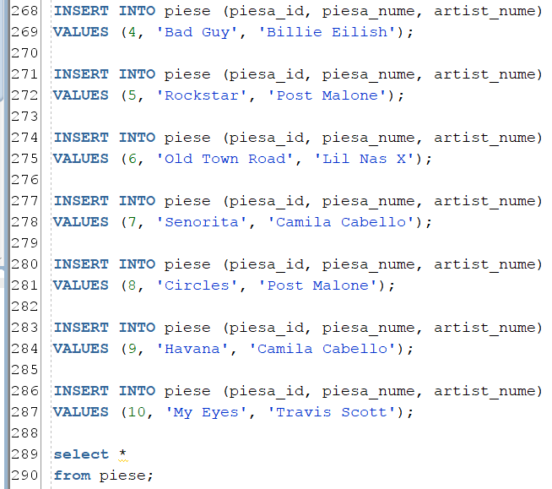

*Playlisturi_muzicale*

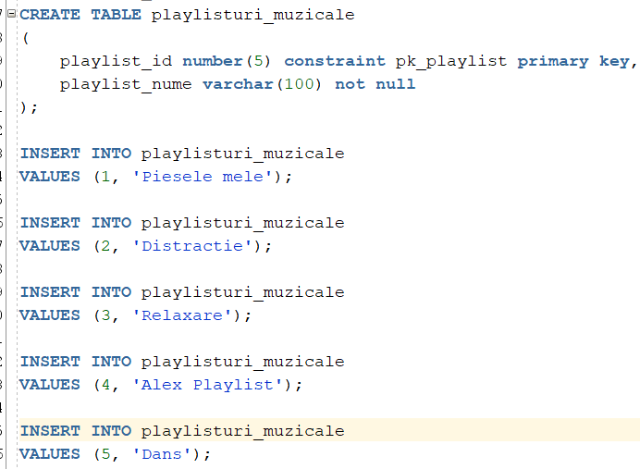

INSERT INTO playlisturi_muzicale

VALUES (1, 'Piesele mele');

INSERT INTO playlisturi_muzicale

VALUES (2, 'Distractie');

INSERT INTO playlisturi_muzicale

VALUES (3, 'Relaxare');

INSERT INTO playlisturi_muzicale

VALUES (4, 'Alex Playlist');

INSERT INTO playlisturi_muzicale

VALUES (5, 'Dans');

*Playlisturi_si_piese*

INSERT INTO playlisturi_si_piese

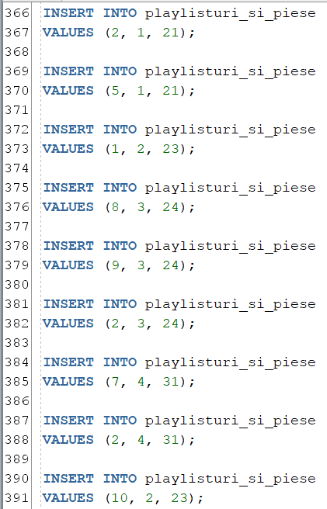VALUES (1, 1, 21);

INSERT INTO playlisturi_si_piese

VALUES (2, 1, 21);

INSERT INTO playlisturi_si_piese

VALUES (5, 1, 21);

INSERT INTO playlisturi_si_piese

VALUES (1, 2, 23);

INSERT INTO playlisturi_si_piese

VALUES (8, 3, 24);

INSERT INTO playlisturi_si_piese

VALUES (9, 3, 24);

INSERT INTO playlisturi_si_piese

VALUES (2, 3, 24);

INSERT INTO playlisturi_si_piese

VALUES (7, 4, 31);

INSERT INTO playlisturi_si_piese

VALUES (2, 4, 31);

INSERT INTO playlisturi_si_piese

VALUES (10, 2, 23);

*Istoric_parole*

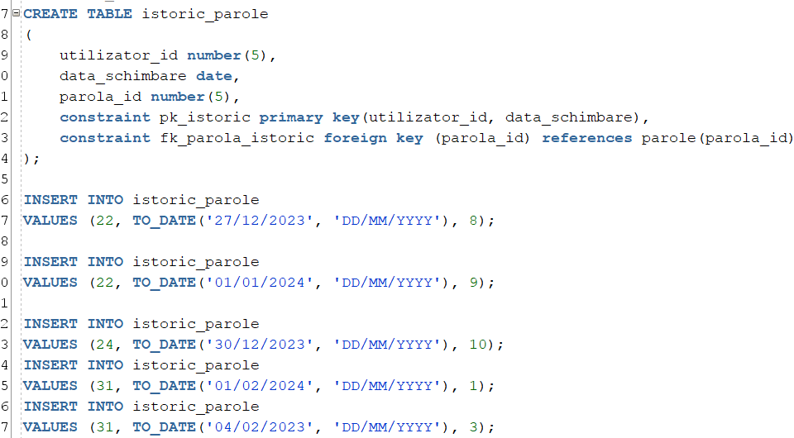

INSERT INTO istoric_parole

VALUES (22, TO_DATE('27/12/2023', 'DD/MM/YYYY'), 8);

INSERT INTO istoric_parole

VALUES (22, TO_DATE('01/01/2024', 'DD/MM/YYYY'), 9);

INSERT INTO istoric_parole

VALUES (24, TO_DATE('30/12/2023', 'DD/MM/YYYY'), 10);

INSERT INTO istoric_parole

VALUES (31, TO_DATE('01/02/2024', 'DD/MM/YYYY'), 1);

INSERT INTO istoric_parole

VALUES (31, TO_DATE('04/02/2023', 'DD/MM/YYYY'), 3);

# 6. Subprogram stocat independentcare să utilizeze toate cele 3 tipuri de colecții studiate

Cerință: Să se afișeze piesele, playlisturile muzicale si grupurile utilizatorului cu id-ul dat ca parametru. (3 tipuri de colectii)

create or replace procedure ex6(

utilizator_id_input utilizatori.utilizator_id%type -- id-ul utilizatorului

)

is

-- 1. colectie de tip tablou imbricat pentru piesele utilizatorului

type colectie_piese is table of piese.piesa_nume%type;

v_piese colectie_piese;

-- 2. colectie de tip varray pentru playlisturile utilizatorului

type colectie_playlisturi is varray(10) of playlisturi_muzicale.playlist_nume%type;

v_playlisturi colectie_playlisturi;

-- 3. colectie de tip tablou indexat pentru grupurile utilizatorului

type colectie_grupuri is table of grupuri.denumire%type index by pls_integer;

v_grupuri colectie_grupuri;

-- numele utilizatorului

nume_utilizator varchar2(20);

prenume_utilizator varchar2(20);

begin

-- obtinem numele utilizatorului

select u.nume, u.prenume

into nume_utilizator, prenume_utilizator

from utilizatori u

where u.utilizator_id = utilizator_id_input;

-- afisam numele utilizatorului

dbms_output.put_line('Numele utilizatorului: ' || nume_utilizator || ' ' || prenume_utilizator);

-- 1. selectam piesele din playlisturile utilizatorului

select distinct p.piesa_nume

bulk collect into v_piese

from piese p

join playlisturi_si_piese pp on p.piesa_id = pp.piesa_id

where pp.utilizator_id = utilizator_id_input;

-- 2. selectam playlisturile utilizatorului

select distinct pm.playlist_nume

bulk collect into v_playlisturi

from playlisturi_muzicale pm

join playlisturi_si_piese pp on pm.playlist_id = pp.playlist_id

where pp.utilizator_id = utilizator_id_input;

-- 3. selectam grupurile utilizatorului

select g.denumire

bulk collect into v_grupuri

from grupuri g

join utilizatori_si_grupuri ug on g.grup_id = ug.grup_id

where ug.utilizator_id = utilizator_id_input;

dbms_output.put_line('Piese din playlisturile utilizatorului:');

for i in 1..v_piese.count loop

dbms_output.put_line('- ' || v_piese(i));

end loop;

dbms_output.put_line('Playlisturile utilizatorului:');

for i in 1..v_playlisturi.count loop

dbms_output.put_line('- ' || v_playlisturi(i));

end loop;

-- afisam grupurile din care face parte utilizatorul

dbms_output.put_line('Grupurile din care face parte utilizatorul:');

for i in 1..v_grupuri.count loop

dbms_output.put_line('- ' || v_grupuri(i));

end loop;

end ex6;

/

begin

ex6(21);

end;

/

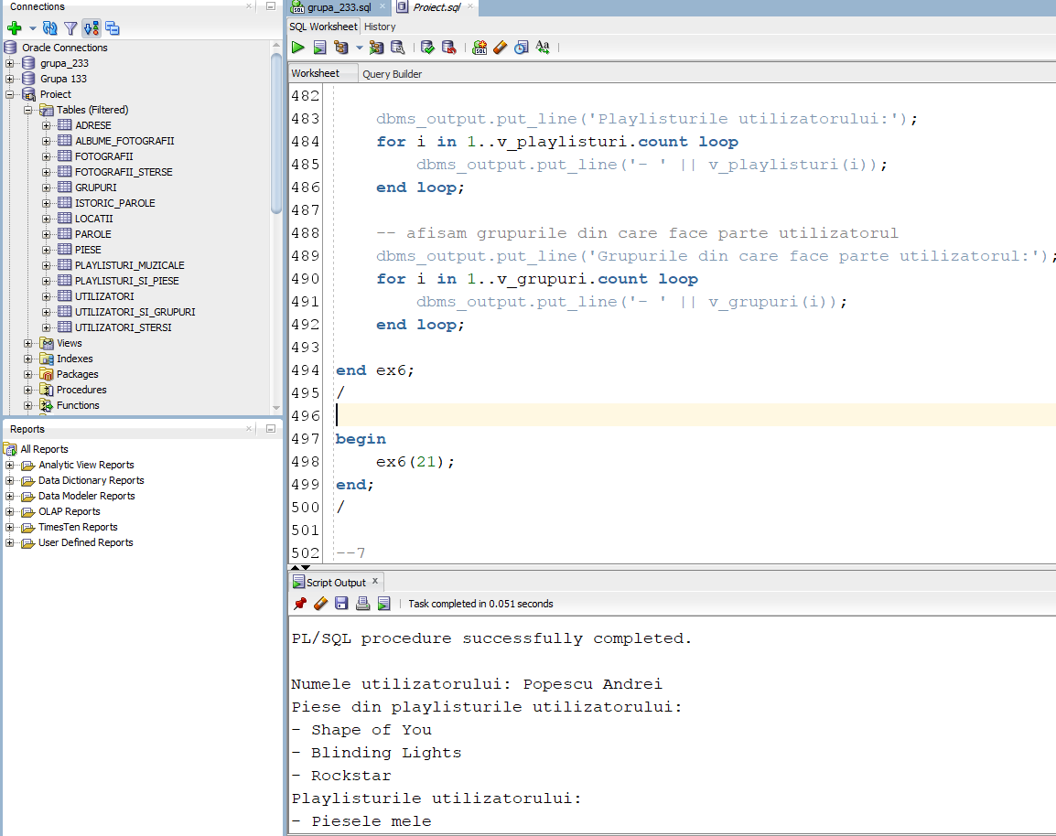

# 7. Subprogram stocat independent care să utilizeze 2 tipuri de cursoare

Cerință: Să se afișeze albumele de fotografii împreună cu fotografiile asociate utilizatorului cu id-ul dat ca parametru. (2 tipuri de cursoare)

create or replace procedure ex7(

p_utilizator_id utilizatori.utilizator_id%type

) is

-- variabile pentru utilizator

v_nume utilizatori.nume%type;

v_prenume utilizatori.prenume%type;

v_email utilizatori.email%type;

-- cursor explicit pentru albume

cursor albume_cursor is

select album_id, album_nume, data_album

from albume_fotografii

where utilizator_id = p_utilizator_id;

-- variabile pentru albume

v_album_id albume_fotografii.album_id%type;

v_album_nume albume_fotografii.album_nume%type;

v_data_album albume_fotografii.data_album%type;

-- cursor parametrizat pentru fotografii

cursor fotografii_cursor(p_album_id fotografii.album_id%type) is

select titlu

from fotografii

where album_id = p_album_id;

-- variabila pentru fotografii

v_titlu fotografii.titlu%type;

begin

begin

select nume, prenume, email

into v_nume, v_prenume, v_email

from utilizatori

where utilizator_id = p_utilizator_id;

dbms_output.put_line('Utilizator: ' || v_nume || ' ' || v_prenume || ' - ' || v_email);

exception

when no_data_found then

dbms_output.put_line('Utilizatorul cu id-ul ' || p_utilizator_id || ' nu exista.');

return;

end;

-- procesam albumele utilizatorului folosind cursorul explicit

open albume_cursor;

loop

fetch albume_cursor into v_album_id, v_album_nume, v_data_album;

exit when albume_cursor%notfound;

dbms_output.put_line('Album: ' || v_album_nume || ' (data: ' || to_char(v_data_album, 'dd/mm/yyyy') || ')');

-- procesam fotografiile asociate albumului curent

open fotografii_cursor(v_album_id);

loop

fetch fotografii_cursor into v_titlu;

exit when fotografii_cursor%notfound;

dbms_output.put_line('- fotografie: ' || v_titlu);

end loop;

close fotografii_cursor;

end loop;

close albume_cursor;

end;

/

begin

ex7(21);

end;

/

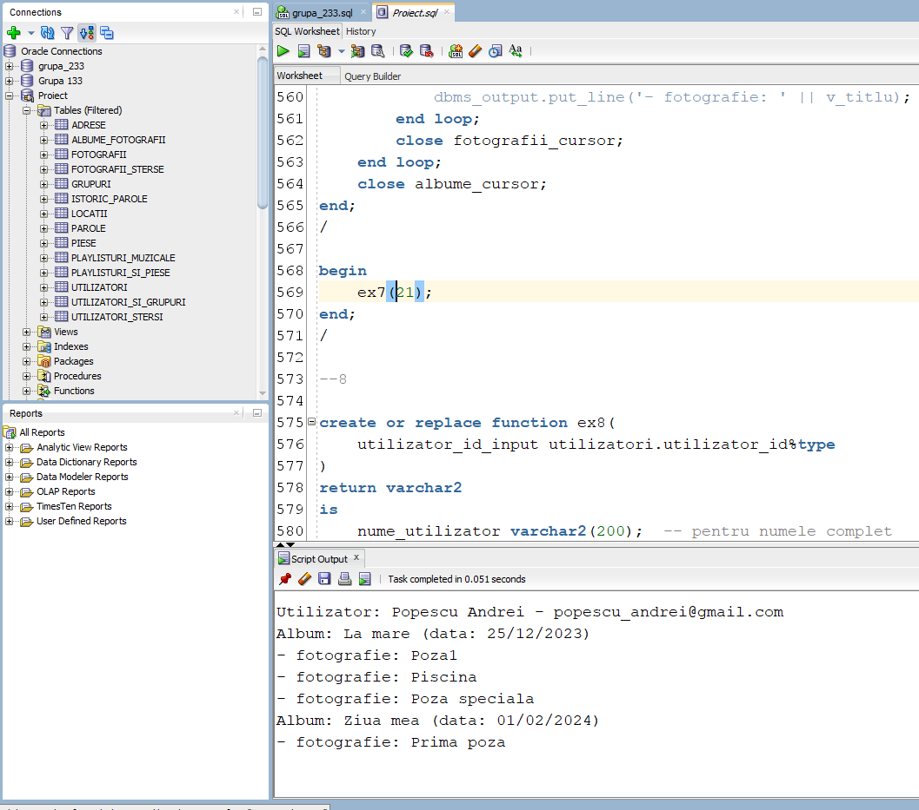

# 8. Subprogram stocat independent de tip funcție care sa utilizeze 3 tabele într-o singură comandă

Cerință: Să se afișeze numele și locația utilizatorului cu id-ul dat ca parametru. (3 tabele intr-o comanda)

create or replace function ex8(utilizator_id_input utilizatori.utilizator_id%type)

return varchar2

is

adresa_completa varchar2(400);

begin

select u.nume || ' ' || u.prenume || ' - ' ||

a.strada || ', nr. ' || a.numar_strada || ', ap. ' || a.apartament

into adresa_completa

from utilizatori u

join locatii l on u.locatie_id = l.locatie_id

join adrese a on l.adresa_id = a.adresa_id

where u.utilizator_id = utilizator_id_input;

return adresa_completa;

exception

when no_data_found then

return 'Utilizatorul nu are o locatie asociata.';

when too_many_rows then

return 'Utilizatorul are mai multe locatii asociate.';

when others then

return 'Eroare necunoscuta';

end;

/

begin

dbms_output.put_line(ex8(21));

end;

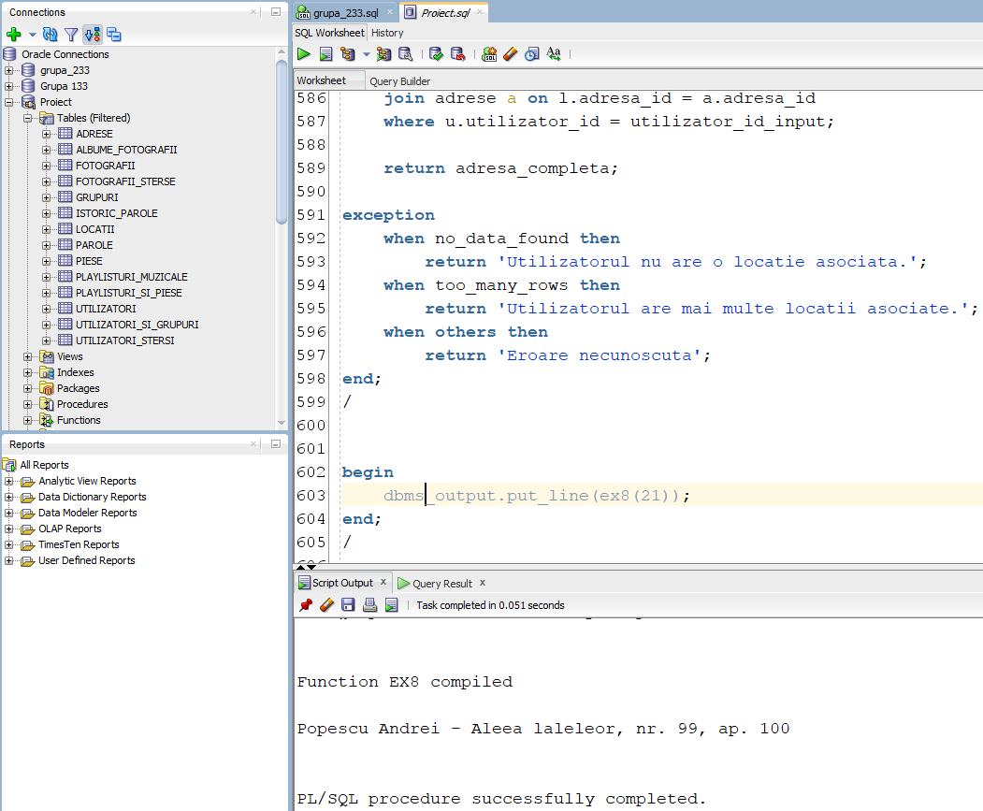

# 9. Subprogram stocat independent de tip procedură cu 2 parametrii care să utilizeze 5 tabele într-o comandă

Cerință: Să se afișeze utilizatorul curent și piesele salvate de acesta, la fiecare piesă afișându-se orașul si parola utilizatorului. (2 parametrii, 2 exceptii proprii, 5 tabele intr o comanda)

create or replace procedure ex9(

p_utilizator_id utilizatori.utilizator_id%type,

p_album_nume albume_fotografii.album_nume%type

)

is

-- Declaratia exceptiilor proprii

ex_utilizator_inexistent exception;

ex_album_inexistent exception;

-- Variabile pentru stocarea informatiilor utilizatorului

v_nume_utilizator varchar2(200);

v_email_utilizator varchar2(200);

v_album_id albume_fotografii.album_id%type;

-- Cursor complex care integrează informații din 5 tabele

cursor detalii_cursor is

select

u.nume || ' ' || u.prenume as utilizator_nume,

p.piesa_nume as piesa_nume,

pa.parola_nume as parola,

l.oras as locatie

from utilizatori u

join playlisturi_si_piese pp on u.utilizator_id = pp.utilizator_id

join piese p on pp.piesa_id = p.piesa_id

join parole pa on u.parola_id = pa.parola_id

join locatii l on u.locatie_id = l.locatie_id

where u.utilizator_id = p_utilizator_id;

-- Variabile pentru cursor

v_utilizator_nume varchar2(200);

v_piesa_nume piese.piesa_nume%type;

v_fotografie_titlu fotografii.titlu%type;

v_album_nume albume_fotografii.album_nume%type;

v_parola parole.parola_nume%type;

v_oras locatii.oras%type;

begin

-- Verificam daca utilizatorul exista

begin

select nume || ' ' || prenume, email

into v_nume_utilizator, v_email_utilizator

from utilizatori

where utilizator_id = p_utilizator_id;

exception

when no_data_found then

raise ex_utilizator_inexistent;

end;

-- Verificam daca albumul apartine utilizatorului

begin

select album_id

into v_album_id

from albume_fotografii

where utilizator_id = p_utilizator_id

and album_nume = p_album_nume;

exception

when no_data_found then

raise ex_album_inexistent;

end;

-- Afisam informatiile

dbms_output.put_line('Utilizator: ' || v_nume_utilizator || ' - ' || v_email_utilizator);

dbms_output.put_line('Detalii piese:');

open detalii_cursor;

loop

fetch detalii_cursor into v_utilizator_nume, v_piesa_nume, v_parola, v_oras;

exit when detalii_cursor%notfound;

dbms_output.put_line('Piesa: ' || v_piesa_nume);

dbms_output.put_line('Oras: ' || v_oras);

dbms_output.put_line('Parola: ' || v_parola);

dbms_output.put_line('');

end loop;

close detalii_cursor;

exception

when ex_utilizator_inexistent then

dbms_output.put_line('Eroare: Utilizatorul cu ID-ul ' || p_utilizator_id || ' nu exista.');

when ex_album_inexistent then

dbms_output.put_line('Eroare: Albumul "' || p_album_nume || '" nu apartine utilizatorului specificat.');

when others then

dbms_output.put_line('A aparut o eroare.');

end;

/

begin

ex9(999, 'La mare');

ex9(21, 'qcnqeiq');

ex9(21, 'La mare');

end;

/

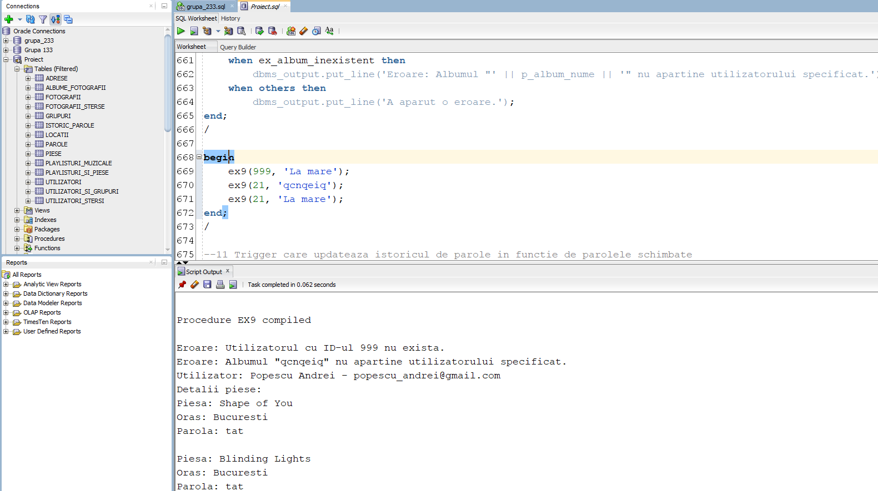

# 10. Trigger de tip LMD la nivel de comandă

Cerință: Să se creeze un trigger de tip LMD la nivel de comandă, care după inserarea in tabela fotografii, să insereze numarul total de fotografii și data din acel moment.

create sequence seq_trigger

start with 1

increment by 1;

create table aux_fotografii (

id number(5) primary key,

numar_fotografii number(5) not null,

data_operatie date default sysdate

);

create or replace trigger trg_insert_fotografii

after insert on fotografii

declare

total_fotografii number;

begin

select count(*)

into total_fotografii

from fotografii;

insert into aux_fotografii (id, numar_fotografii, data_operatie)

values (seq_trigger.nextval, total_fotografii, sysdate);

end;

/

insert into fotografii (fotografie_id, album_id, titlu)

values (9, 104, 'Munte');

insert into fotografii (fotografie_id, album_id, titlu)

values (10, 104, 'Apus');

select * from aux_fotografii;

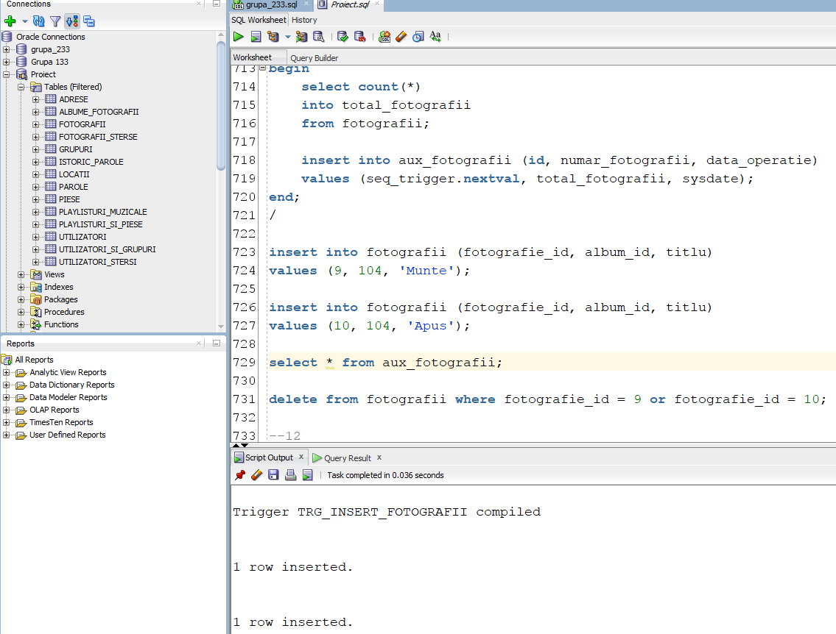

# 11. Trigger de tip LMD la nivel de linie

Cerință: Să se creeze un trigger de tip LMD la nivel de linie, care după schimbarea unei parole, insereză in tabela istoric_parole datele corespunzătoare despre vechea parolă.

create or replace trigger trg_schimbare_parola

after update of parola_id on utilizatori

for each row

begin

-- verificam daca parola s-a schimbat

if :old.parola_id is not null and :new.parola_id != :old.parola_id then

-- adaugam in istoric noua parola

insert into istoric_parole (utilizator_id, data_schimbare, parola_id)

values (:new.utilizator_id, sysdate, :new.parola_id);

end if;

end;

/

SELECT * FROM istoric_parole;

UPDATE utilizatori

SET parola_id = 5

WHERE utilizator_id = 21;

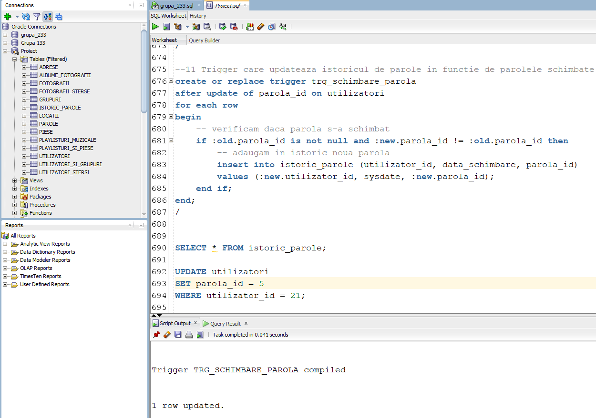

# 12. Trigger de tip LDD

Cerință: Să se creeze un trigger de tip LLD care după modificarea unui tabele, datele despre modificare sunt salvate într-o tabelă auxiliară.

create sequence seq_aux_piese

start with 1

increment by 1;

create table aux_piese(

id number(5) primary key,

detalii varchar(200)

);

create or replace trigger trg_alter_aux_piese

after alter on schema

begin

insert into aux_piese(id, detalii)

values (seq_aux_piese.nextval, 'Tabela PIESE a fost modificata');

end;

/

select * from piese;

alter table piese add coloana_auxiliara varchar(100);

alter table piese drop column coloana_auxiliara;

select * from aux_piese;

delete from aux_piese where id != -1;

rollback;

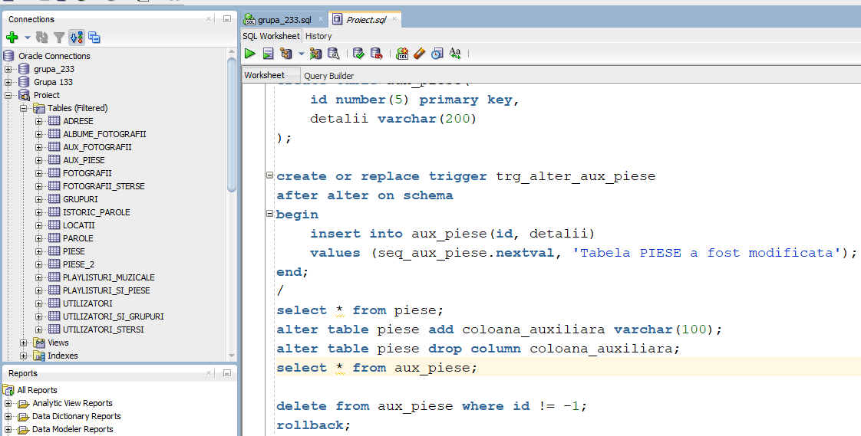

# 13. Pachet care să includă 2 tipuri de date complexe, 2 funcții și 2 proceduri

create sequence seq_playlist

start with 1

increment by 1

nocache;

create or replace package ex13_pachet as

-- Pentru ID-urile pieselor

type t_piese_imbricat is table of number;

-- Pentru piesele unui playlist

type t_piese_indexat is table of number index by pls_integer;

-- Functie pentru obtinerea playlisturilor unui utilizator (pe baza ID-urilor pieselor)

function obtine_playlisturi(utilizator_id_input number) return t_piese_imbricat;

-- Functie pentru numararea pieselor dintr-un playlist

function numara_piese(playlist_id_input number) return number;

-- Procedura pentru adaugarea unui playlist nou (folosind ID-uri de piese)

procedure adauga_playlist(utilizator_id_input number, playlist_nume_input varchar2, lista_piese t_piese_imbricat);

-- Procedura pentru actualizarea pieselor dintr-un playlist (folosind ID-uri de piese)

procedure actualizeaza_piese(playlist_id_input number, lista_piese t_piese_indexat);

end ex13_pachet;

/

create or replace package body ex13_pachet as

function obtine_playlisturi(utilizator_id_input number) return t_piese_imbricat is

playlisturi t_piese_imbricat;

begin

select ps.piesa_id

bulk collect into playlisturi

from playlisturi_si_piese ps

where ps.utilizator_id = utilizator_id_input;

return playlisturi;

exception

when no_data_found then

return t_piese_imbricat();

when others then

return t_piese_imbricat();

end;

-- functia pentru numararea pieselor dintr-un playlist

function numara_piese(playlist_id_input number) return number is

total_piese number;

begin

select count(*)

into total_piese

from playlisturi_si_piese

where playlist_id = playlist_id_input;

return total_piese;

exception

when no_data_found then

return 0;

when others then

return -1;

end;

-- procedura pentru adaugarea unui playlist nou (folosind ID-uri de piese)

procedure adauga_playlist(utilizator_id_input number, playlist_nume_input varchar2, lista_piese t_piese_imbricat) is

new_playlist_id number;

begin

-- adaugam playlistul in tabela playlisturi_muzicale

select seq_playlist.nextval into new_playlist_id from dual;

insert into playlisturi_muzicale (playlist_id, playlist_nume)

values (new_playlist_id, playlist_nume_input);

-- adaugam piesele asociate in tabela playlisturi_si_piese

for i in 1 .. lista_piese.count loop

insert into playlisturi_si_piese (piesa_id, playlist_id, utilizator_id)

values (lista_piese(i), new_playlist_id, utilizator_id_input);

end loop;

dbms_output.put_line('Playlistul a fost adaugat cu succes.');

exception

when others then

dbms_output.put_line('Eroare la adaugarea playlistului' || sqlerrm);

end;

-- procedura pentru actualizarea pieselor dintr-un playlist

procedure actualizeaza_piese(playlist_id_input number, lista_piese t_piese_indexat) is

utilizator_id_cautat number;

begin

-- Obtinem id-ul utilizatorului care detine playlist-ul

select utilizator_id

into utilizator_id_cautat

from playlisturi_si_piese

where playlist_id = playlist_id_input

and rownum = 1;

-- Stergem piesele existente din playlist

delete from playlisturi_si_piese

where playlist_id = playlist_id_input;

-- Adaugam piesele noi

for i in 1 .. lista_piese.count loop

insert into playlisturi_si_piese (piesa_id, playlist_id, utilizator_id)

values (lista_piese(i), playlist_id_input, utilizator_id_cautat);

end loop;

dbms_output.put_line('Playlistul a fost actualizat cu succes.');

exception

when no_data_found then

dbms_output.put_line('Playlistul nu are niciun utilizator asociat.');

when others then

dbms_output.put_line('Eroare la actualizarea pieselor: ' || sqlerrm);

end;

end ex13_pachet;

/

declare

-- Crearea unui tablou imbricat pentru piesele playlistului nou

piese_playlist_nou ex13_pachet.t_piese_imbricat := ex13_pachet.t_piese_imbricat(1, 2, 3, 4);

-- Crearea unui tablou indexat pentru piesele playlistului actualizat

piese_actualizate ex13_pachet.t_piese_indexat;

begin

ex13_pachet.adauga_playlist(21, 'playlist nou', piese_playlist_nou);

piese_actualizate(1) := 5;

piese_actualizate(2) := 6;

piese_actualizate(3) := 7;

ex13_pachet.actualizeaza_piese(4, piese_actualizate);

end;

/

select * from playlisturi_si_piese;

select * from playlisturi_muzicale;

select * from utilizatori;

delete from playlisturi_muzicale where playlist_nume like 'playlist nou';

